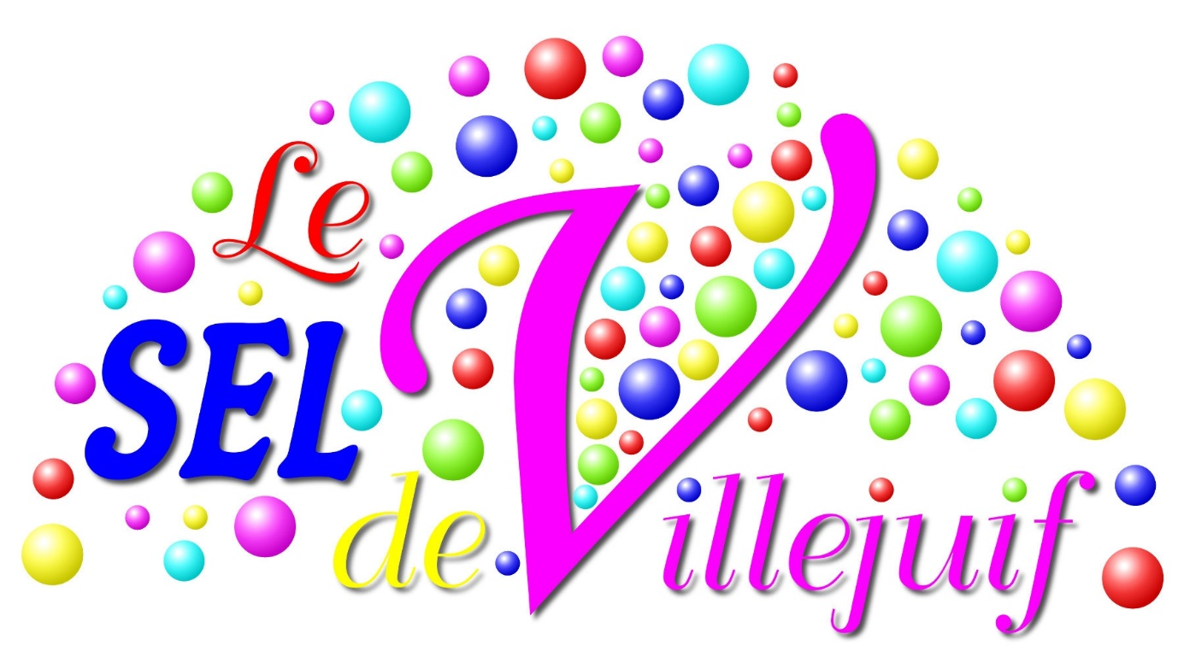

Venez faire connaissance avec le SEL
Système d’Echange Local
Association solidaire intergénérations

Le SEL de Villejuif vous convie à ses piqueniques d’été
Le samedi 22 juillet au Parc des Hautes Bruyères - Rendez-vous à 12h
Le dimanche 20 aout au Parc Pablo Neruda - Rendez-vous à 12h
Chacun apporte un plat salé ou sucré à partager
Boissons offertes
RENCONTRONS-NOUS !

Signaler votre venue sur seldevillejuif@gmail.com
Voyez aussi notre site
https://seldevillejuif.communityforge.net

